SOLICITUD DE ADSCRIPCIONES
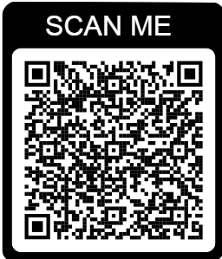
Para las adscripciones se recibirá la documentación del: 17 al 21 de marzo 2025.
QR “NOTA DE SOLICITUD”

¿QUÉ TENES QUE PRESENTAR?

- NOTA SOLICITUD DE ADSCRIPCIÓN. (descargar de la pagina del Instituto o desde el QR)

- FOTOCOPIA DE TITULO con competencia para la unidad curricular.

- CURRICULUM ABREVIADO.

En SECRETARÍA DEL INSTITUTO DE 18:30 a 20:30 hs.
Presentar en sobre cerrado con nombre y apellido.

